**营运部发【2023】 193号** 签发人:刘晓清

**四川太极大药房连锁有限公司**

**2023年太极急支糖浆抖音挑战赛活动方案**

为提高急支糖浆知名度和热门话题，提升连锁急支糖浆销量同时确保全员积极参与#那些年一起追过的广告“急支糖浆抖音“挑战赛，现在四川太极大药房开展太极急支糖浆抖音挑战赛。执行方案如下：

1. 活动目的：重温经典#那些年一起追过的广告，唤醒品牌意识，提升太极急支糖浆的品牌宣传和销量。通过抖音挑战赛有奖形式，增加传播力度，刺激消费。
2. 活动主题：#那些年一起追过的广告

三、活动时间：12月1日起至12月10日止

四、参加对象：四川太极大药房员工（以个人为单位）、顾客均可参赛（以个人为单位）。

五、奖项设置：

1.员工抖音挑战赛：发布合格视频奖励5元/条及伴手礼一份；每人限参加一次。

2.顾客参与奖：发布合格视频奖励伴手礼一份。

3.奖励在钉钉阿胶晒单群凭参赛截图领取。

六、参赛细则：

**※活动规则：**

1.视频时长不低于15秒。

2.添加指定话题"那些年一起追过的"。

3.＠指定账号"与花姐一起深呼吸"。

4.使用指定贴纸"太极急支豹"。

5.视频需原创真人出镜，内容要求积极正能量。

6.不得隐藏发布（仅自己看），截图后删除视频为无效参与。

**※第一步：扫码报名**

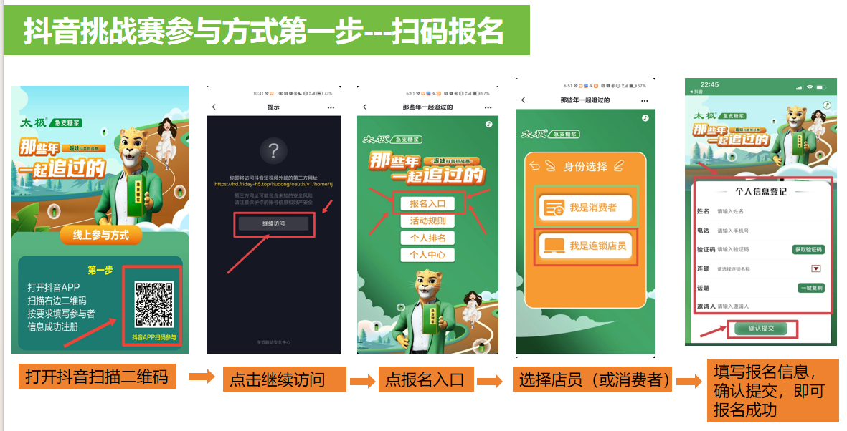**※第二步 ：视频拍摄。发布时需：#那些年一起追过的 #急支糖浆太极成都赛区 @和花姐一起深呼吸上传，点击立即发布。**

七、活动要求：

1.2023年11月30日前铺货量A类门店不得低于20瓶，B类门店不低于15瓶，C类门店不低于10瓶。

1. 由连锁总部组织各门店开展此次挑战赛活动宣传，要求全体员工积极进行朋友圈、抖音、视频号转发推广。

主题词： 急支糖浆 抖音 通知

太极大药房营运部 2023年11月28日印发

打印：吉玉婷 核对：王四维